日志查看与系统设置
- 项目背景

- 可查看范围
项目经理，本软件系统开发人员，测试人员，运维人员。
- 专业术语
日志查看：它涉及到对系统运行时产生的日志文件进行分析，以识别和解决问题。
系统设置：

- 功能描述
4.1总的功能描述

4.2具体负责模块的描述:

4.2.1日志查看模块
日志查看主要包括：可以根据输入的具体时间、具体的日志级别以及具体的行数来查询具体需要查看的内容，将查询的内容显示到界面中来。
4.2.2系统设置模块
系统设置模块主要包括：1、外观设计（背景，字体大小，风格设计）
- 快捷键（通过某些特定的按键、按键顺序或按键组合来完成一个操作）
- 多语言（中、英、法、俄......） 4、自动登录、文件路径设置、自动更新设置的选项 5、服务器自启动
- 负责模块的流程图
5.1日志查看流程图：
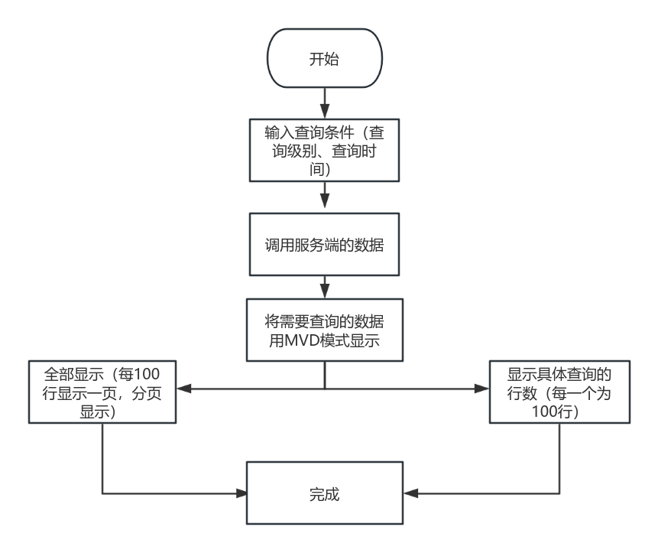

5.2系统设置流程图
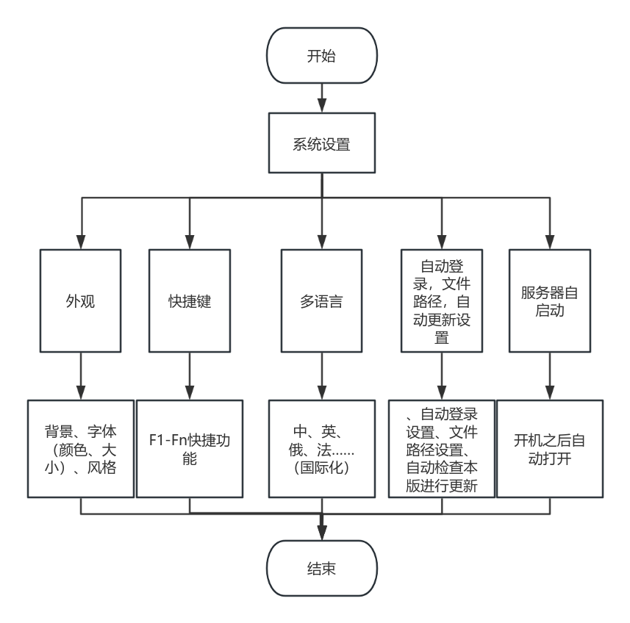

- 负责模块用到的数据库表：

6.1日志查看信息表：

表名：LogEntries

字段名 | 类型 | 字段描述
ID | INT | 自增主键，唯一标识一条日志记录
Level | DATETIME | 日志级别（常规、警告、错误、调试、致命）
Timestamp | TEXT | 日志生成的时间戳
File | TEXT | 发生日志的文件名
Function | VARCHAR(20) | 发生日志的函数名
LineNumber | INT | 发生日志的行号
Description | TEXT | 日志详细描述
Username | VARCHAR(20) | 触发此日志记录的用户ID

6.2系统设置信息表：

表名：AppearanceSettings

字段名 | 类型 | 字段描述
Background | TEXT | 背景颜色或背景图像路径
FontSize | INTEGER | 字体大小
Style | TEXT | 界面的整体风格（如“Light”、“Dark”等）

表名：ShortcutKeys

字段名 | 类型 | 字段描述
Action | TEXT | 执行的操作（例如：“打开文件”、“保存”）
KeyCombination | TEXT | 快捷键组合（例如：“Ctrl + S”）
Description | TEXT | 快捷键的描述或说明（可选）

表名：LanguageTexts

字段名 | 类型 | 字段描述
Language | TEXT | 语言标识符（如“zh”、“en”、“fr”、“ru”）
Key | TEXT | 文本键（用于标识需要翻译的文本）
Text | TEXT | 对应语言的文本内容

表名：UserSettings

字段名 | 类型 | 字段描述
AutoLogin | INTEGER | 是否启用自动登录（0 = 否, 1 = 是）
FilePath | TEXT | 用户设置的默认文件路径
AutoUpdate | INTEGER | 是否启用自动更新（0 = 否, 1 = 是）

表名：ServerSettings

字段名 | 类型 | 字段描述
AutoStart | INTEGER | 是否启用服务器自启动（0 = 否, 1 = 是）
StartupDelay | INTEGER | 启动延迟时间（单位为秒）
ServerExecutable | TEXT | 服务器可执行文件的路径

- 日志查看与系统设置功能UML类图的绘制：
7.1日志查看
+--------------------+
| LogEntry |
+--------------------+
| - id: int | // 自增主键，唯一标识一条日志记录
| - level: string | // 日志级别（常规、警告、错误、调试、致命）
| - timestamp: string | // 日志生成的时间戳
| - file: string | // 发生日志的文件名
| - function: string | // 发生日志的函数名
| - lineNumber: int | // 发生日志的行号
| - description: string | // 日志详细描述
| - username: string | // 触发此日志记录的用户ID
+--------------------+
| + getLogDetails() | // 获取日志详细信息
| + logToFile() | // 将日志记录写入文件
| + logToDatabase() | // 将日志记录写入数据库
+--------------------+
7.2系统设置：
7.2.1外观：
+------------------------------+
| AppearanceSettingsConfig|
+------------------------------+
| - background: QString | // 背景颜色或背景图像路径
| - fontSize: int | // 字体大小（以像素为单位）
| - style: QString | // 界面的整体风格
+------------------------------+
| + getAppearanceSettings() | // 获取外观设置的方法
+------------------------------+
7.2.2快捷键：
+------------------------------+
| ShortcutKeyConfig |
+------------------------------+
| - action: QString | // 执行的操作
| - keyCombination: QString | // 快捷键组合
| - description: QString | // 快捷键的描述
+------------------------------+
| + getShortcutKey() | // 获取快捷键的方法
+------------------------------+

7.2.3多语言：
+------------------------------+
| LanguageTextConfig |
+------------------------------+
| - language: QString | // 语言标识符（如“zh”代表中文）
| - key: QString | // 文本键
| - text: QString | // 文本内容
+------------------------------+
| + getLanguageText() | // 获取语言文本的方法
+------------------------------+
7.2.4自动登录文件路径、自动更新设置选项：
+------------------------------+
| UserPreferencesConfig |
+------------------------------+
| - autoLogin: bool | // 是否启用自动登录
| - filePath: QString | // 默认文件路径
| - autoUpdate: bool | // 是否启用自动更新
+------------------------------+
| + getUserPreferences() | // 获取用户偏好的方法
+------------------------------+

7.2.5服务器自启动：
+------------------------------+
| ServerSettingsConfig |
+------------------------------+
| - autoStart: bool | // 是否启用服务器自启动
| - startupDelay: int | // 启动延迟时间（单位为秒）
| - serverExecutable: QString | // 服务器可执行文件的路径
+------------------------------+
| + getServerSettings() | // 获取服务器设置的方法
+------------------------------+

- 日志查看和系统设置用到的结构体：
8.1日志查看：
struct BackgroundStyleConfig {
QString backgroundColor; // 背景颜色（HEX 值或 RGB 值）
QString backgroundImage; // 背景图像路径
QString backgroundPattern; // 背景图案描述
int fontSize; // 字体大小（单位：像素）
QString fontStyle; // 字体风格（如正常、粗体、斜体）
};

8.2系统设置：
8.2.1外观：
struct AppearanceSettingsConfig {
QString background; // 背景颜色或背景图像路径
int fontSize; // 字体大小（以像素为单位）
QString style; // 界面的整体风格
};8.2.2快捷键：
struct ShortcutKeyConfig {
QString action; // 执行的操作
QString keyCombination; // 快捷键组合
QString description; // 快捷键的描述
};

8.2.3多语言：
struct LanguageTextConfig {
QString language; // 语言标识符（如“zh”代表中文，“en”代表英文）
QString key; // 文本键
QString text; // 文本内容
};

8.2.4自动登录、文件路径、自动更新设置选项：
struct UserPreferencesConfig {
bool autoLogin; // 是否启用自动登录
QString filePath; // 默认文件路径
bool autoUpdate; // 是否启用自动更新
};
8.2.5服务器自启动：
struct ServerSettingsConfig {
bool autoStart; // 是否启用服务器自启动
int startupDelay; // 启动延迟时间（单位为秒）
QString serverExecutable; // 服务器可执行文件的路径
};

